Sistema de Arquivos

Exercícios

1) Considere a superfície superior de um dos pratos de um disco rígido. Uma operação de seek gasta 6 ms (milissegundo, 1×10⁻³ s) por trilha (cilindro). Se nenhuma atenção for dada à colocação dos blocos de determinado arquivo próximos uns dos outros, dois blocos logicamente consecutivos, ou seja, que se seguem em um arquivo, estarão distantes, em média, 4 trilhas (cilindros). Se, no entanto, o sistema operacional procurar agrupar os blocos que forem relacionados, a distância entre blocos pode ser reduzida para, em média, 2 trilhas (cilindros). Em ambos os casos ((a) (b)), quanto tempo será gasto na leitura de um arquivo de 100 blocos, se a latência rotacional for de 50 ms e o tempo de transferência for de 25 ms por bloco. Em ambos os casos, percentualmente, qual o valor do tempo de seek em relação ao tempo de leitura deste arquivo? Supondo que cada trilha comporte 10 blocos e que os dados foram armazenados respeitando-se o algoritmo de alocação contínua (contígua). Quanto tempo será gasto na leitura deste mesmo arquivo (c)?

t_{leitura} = t_{latência rotacional} + t_{seek} + t_{transferência}

a)
t_{latência rotacional} = 50 ms

t_{seek} = 6 × 4 × (100 − 1) = 2.376 ms

t_{transferência} = 100 × 25 = 2.500 ms

∴ t_{leitura} = 50 + 2.376 + 2.500 = 4.926 ms

⇒ % t_{seek} = (2.376 ÷ 4.926) × 100% ≅ 48,23%

b)
t_{latência rotacional} = 50 ms

t_{seek} = 6 × 2 × (100 − 1) = 1.188 ms

t_{transferência} = 100 × 25 = 2.500 ms

∴ t_{leitura} = 50 + 1.188 + 2.500 = 3.738 ms

⇒ % t_{seek} = (1.188 ÷ 3.738) × 100% ≅ 31,78%

c)
t_{latência rotacional} = 50 ms

t_{seek} = 6 × ((100 ÷ 10) − 1) = 6 × (10 − 1) = 54 ms

t_{transferência} = 100 × 25 = 2.500 ms

∴ t_{leitura} = 50 + 54 + 2.500 = 2.604 ms

2) Considere a superfície superior de um dos pratos de um disco rígido. Uma operação de seek gasta 6 ms (milissegundo, 1×10⁻³ s) por trilha (cilindro). Se nenhuma atenção for dada à colocação dos blocos de determinado arquivo próximos uns dos outros, dois blocos logicamente consecutivos, ou seja, que se seguem em um arquivo, estarão distantes, em média, 6 trilhas (cilindros). Se, no entanto, o sistema operacional procurar agrupar os blocos que forem relacionados, a distância entre blocos pode ser reduzida para, em média, 3 trilhas (cilindros). Em ambos os casos ((a) (b)), quanto tempo será gasto na leitura de um arquivo de 100 blocos, se a latência rotacional for de 150 ms e o tempo de transferência for de 25 ms por bloco. Qual a relação de desempenho entre estas duas formas de armazenamento (c)? Supondo que cada trilha comporte 10 blocos e que os dados foram armazenados respeitando-se o algoritmo de alocação contínua (contígua). Quanto tempo será gasto na leitura deste mesmo arquivo (d)?

t_{leitura} = t_{latência rotacional} + t_{seek} + t_{transferência}

a)
t_{latência rotacional} = 150 ms

t_{seek} = 6 × 6 × (100 − 1) = 3.564 ms

t_{transferência} = 100 × 25 = 2.500 ms

∴ t_{leitura} = 150 + 3.564 + 2.500 = 6.214 ms

b)
t_{latência rotacional} = 150 ms

t_{seek} = 6 × 3 × (100 − 1) = 1.782 ms

t_{transferência} = 100 × 25 = 2.500 ms

∴ t_{leitura} = 150 + 1.782 + 2.500 = 4.432 ms

c)
δ = (4.432 ÷ 6.214) ≅ 0,713

⇒ t_{leitura(b)} = 0,713 × t_{leitura(a)}

d)
t_{latência rotacional} = 150 ms

t_{seek} = 6 × ((100 ÷ 10) − 1) = 6 × (10 − 1) = 54 ms

t_{transferência} = 100 × 25 = 2.500 ms

∴ t_{leitura} = 150 + 54 + 2.500 = 2.704 ms

3) Considere a superfície superior de um dos pratos de um disco rígido. Uma operação de seek gasta 8 ms (milissegundo, 1×10⁻³ s) por trilha (cilindro). Supondo que cada trilha comporte 10 blocos e que os dados foram armazenados respeitando-se o algoritmo de alocação contínua (contígua), quanto tempo será gasto na leitura de um arquivo de 200 blocos, se a latência rotacional for de 250 ms e o tempo de transferência for de 30 ms por bloco?

t_{leitura} = t_{latência rotacional} + t_{seek} + t_{transferência}

t_{latência rotacional} = 250 ms

t_{seek} = 8 × ((200 ÷ 10) − 1) = 8 × (20 − 1) = 152 ms

t_{transferência} = 200 × 30 = 6.000 ms

∴ t_{leitura} = 250 + 152 + 6.000 = 6.402 ms

4) Uma Tabela de Alocação de Arquivos (FAT – File Allocation Table) começa com os seguintes valores:

X, X,–1, 8,–1, 7,10, 3,13, 0, 5,–1, 0, 2, 0, 0, ...

Onde X não é relevante, 0 indica uma posição livre e –1 indica fim de arquivo (EOF – End Of File). Se o arquivo de diretório informa que um determinado arquivo tem 6 como bloco inicial, quantos blocos têm este arquivo? Quais são estes blocos?

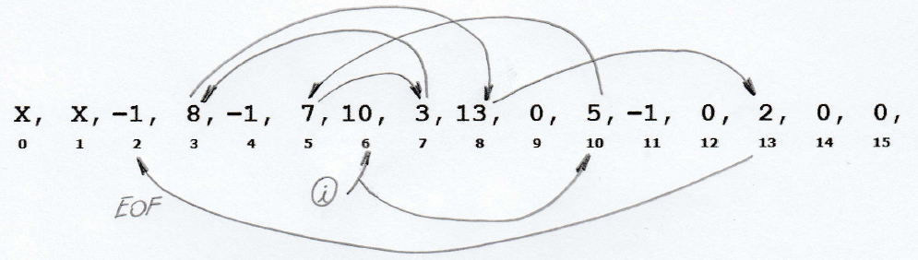

i: início
EOF: End Of File (Fim de Arquivo)

blocos = 6, 10, 5, 7, 3, 8, 13, 2
∴ 8 blocos

5) Uma Tabela de Alocação de Arquivos (FAT – File Allocation Table) começa com os seguintes valores:

X, X,–1, 8,–1, 7, 0,13, 5, 3, 0,–1, 9, 2, 0, 0, ...

Onde X não é relevante, 0 indica uma posição livre e –1 indica fim de arquivo (EOF – End Of File). Se o arquivo de diretório informa que um determinado arquivo tem 6 como bloco inicial, blocos têm este arquivo? Quais são estes blocos?

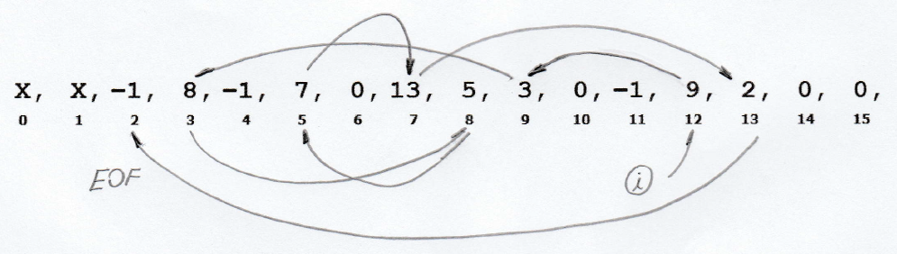

i: início
EOF: End Of File (Fim de Arquivo)

blocos = 12, 9, 3, 8, 5, 7, 13, 2
∴ 8 blocos

6) Uma unidade de disco possui 16 MB de capacidade. Qual será o tamanho de cada bloco de alocação se esta unidade de disco for formatada de acordo com o sistema de arquivos FAT12? Supondo-se que cada entrada na tabela de alocação de arquivos (FAT) ocupe 2 bytes, qual será o tamanho da FAT nesta situação?

tam_{bloco de alocação} = tam_{disco} ÷ 2^{bits da FAT}

tam_{FAT} = nº de linhas da FAT × quantidade de bytes/linha

tam_{bloco de alocação} = 16 MB ÷ 2¹²

tam_{bloco de alocação} = 2⁴ × 2²⁰ ÷ 2¹² = 2²⁴ ÷ 2¹²

tam_{bloco de alocação} = 2¹² = 2²× 2¹⁰ = 4 kB

tam_{FAT} = 2¹² × 2 = 2¹² × 2¹ = 2¹³ = 2³ × 2¹⁰ = 8 kB

7) Uma unidade de disco possui 256 MB de capacidade. Qual será o tamanho de cada bloco de alocação se esta unidade de disco for formatada de acordo com o sistema de arquivos FAT12? Supondo-se que cada entrada na tabela de alocação de arquivos (FAT) ocupe 2 bytes, qual será o tamanho da FAT nesta situação?

tam_{bloco de alocação} = tam_{disco} ÷ 2^{bits da FAT}

tam_{FAT} = nº de linhas da FAT × quantidade de bytes/linha

tam_{bloco de alocação} = 256 MB ÷ 2¹²

tam_{bloco de alocação} = 2⁸ × 2²⁰ ÷ 2¹² = 2²⁸ ÷ 2¹²

tam_{bloco de alocação} = 2¹⁶ = 2⁶× 2¹⁰ = 64 kB

tam_{FAT} = 2¹² × 2 = 2¹² × 2¹ = 2¹³ = 2³ × 2¹⁰ = 8 kB

8) Uma unidade de disco possui 256 MB de capacidade. Qual será o tamanho de cada bloco de alocação se esta unidade de disco for formatada de acordo com o sistema de arquivos FAT16? Supondo-se que cada entrada na tabela de alocação de arquivos (FAT) ocupe 2 bytes, qual será o tamanho da FAT nesta situação?

tam_{bloco de alocação} = tam_{disco} ÷ 2^{bits da FAT}

tam_{FAT} = nº de linhas da FAT × quantidade de bytes/linha

tam_{bloco de alocação} = 256 MB ÷ 2¹⁶

tam_{bloco de alocação} = 2⁸ × 2²⁰ ÷ 2¹⁶ = 2²⁸ ÷ 2¹⁶

tam_{bloco de alocação} = 2¹² = 2²× 2¹⁰ = 4 kB

tam_{FAT} = 2¹⁶ × 2 = 2¹⁶ × 2¹ = 2¹⁷ = 2⁷ × 2¹⁰ = 128 kB

9) Uma unidade de disco possui 2 GB de capacidade. Qual será o tamanho de cada bloco de alocação se esta unidade de disco for formatada de acordo com os sistemas de arquivos FAT16? Supondo-se que cada entrada na tabela de alocação de arquivos (FAT) ocupe 2 bytes, qual será o tamanho da FAT nesta situação?

tam_{bloco de alocação} = tam_{disco} ÷ 2^{bits da FAT}

tam_{FAT} = nº de linhas da FAT × quantidade de bytes/linha

tam_{bloco de alocação} = 2 GB ÷ 2¹⁶

tam_{bloco de alocação} = 2¹ × 2³⁰ ÷ 2¹⁶ = 2³¹ ÷ 2¹⁶

tam_{bloco de alocação} = 2¹⁵ = 2⁵× 2¹⁰ = 32 kB

tam_{FAT} = 2¹⁶ × 2 = 2¹⁶ × 2¹ = 2¹⁷ = 2⁷ × 2¹⁰ = 128 kB

10) Uma unidade de disco possui 8 GB de capacidade. Quantos bits serão utilizados para endereçar a FAT se este disco for formatado utilizando-se o sistema FAT32 e o tamanho de cada bloco de alocação for igual a 4 kB? Supondo-se que cada entrada na tabela de alocação de arquivos (FAT) ocupe 4 bytes, qual será o tamanho da FAT?

tamanho_{bloco de alocação} = tamanho_{disco} ÷ 2^{bits da FAT}

⇒ 2^{bits da FAT} = tamanho_{disco} ÷ tamanho_{bloco de alocação}

2^{bits da FAT} = 8 GB ÷ 4 kB = 2³×2³⁰ ÷ 2²×2¹⁰ = 2³³ ÷ 2¹² = 2²¹

⇒ 2^{bits da FAT} = 2²¹

∴ FAT = 21, ou seja, serão utilizados 21 bits

tam_{FAT} = nº de linhas da FAT × quantidade de bytes/linha

tam_{FAT} = 2²¹ × 4 = 2²¹ × 2² = 2²³ = 2³ × 2²⁰ = 8 MB

11) Uma unidade de disco possui 512 GB de capacidade. Quantos bits serão utilizados para endereçar a FAT se este disco for formatado utilizando-se o sistema FAT32 e o tamanho de cada bloco de alocação for igual a 2 kB? Supondo-se que cada entrada na tabela de alocação de arquivos (FAT) ocupe 4 bytes, qual será o tamanho da FAT?

tamanho_{bloco de alocação} = tamanho_{disco} ÷ 2^{bits da FAT}

⇒ 2^{bits da FAT} = tamanho_{disco} ÷ tamanho_{bloco de alocação}

2^{bits da FAT} = 512 GB ÷ 2 kB = 2⁹ × 2³⁰ ÷ 2¹ × 2¹⁰ = 2³⁹ ÷ 2¹¹ = 2²⁸

⇒ 2^{bits da FAT} = 2²⁸

∴ FAT = 28, ou seja, serão utilizados 28 bits

tam_{FAT} = nº de linhas da FAT × quantidade de bytes/linha

tam_{FAT} = 2²⁸ × 4 = 2²⁸ × 2² = 2³⁰ = 1 × 2³⁰ = 1 GB

12) Descreva as implicações associadas ao tamanho de cada bloco de alocação.

Se o bloco de alocação tiver um tamanho grande, aumentará a fragmentação do disco, uma vez que para gravar alguns bytes serão consumidos kilobytes (kB).

Se o bloco de alocação tiver um tamanho pequeno, serão consumidas muitas entradas na Tabela de Alocação de Arquivos (FAT – File Allocation Table), uma vez que arquivos de alguns kilobytes (kB) necessitarão dezenas de entradas na FAT para serem representados.

